Министерство науки и высшего образования Российской Федерации

Федеральное государственное автономное образовательное учреждение

высшего образования

**«Пермский национальный исследовательский**

**политехнический университет»**

Электротехнический факультет

Кафедра «Информационные технологии и автоматизированные системы»

направление подготовки: 09.03.01 - «Информатика и вычислительная техника»

**Отчет по Лабораторной работе Сортировка Хоара**

**по дисциплине**

**«Основы алгоритмизации и программирования»**

Выполнил студент гр. ИВТ-21-1б

Ахунов Руслан Булатович

Проверил:

Ст. Преподаватель кафедры ИТАС

Яруллин Денис Владимирович

(оценка) (подпись)

г. Пермь - 2022

**Постановка задачи:**

Реализовать сортировку Хоара.

**Анализ задачи:**

void quicksort(int *a, int first, int last)

{

    int tmp = 0;

    int f = first;

    int l = last;

    int d = a[(f + l) / 2];

    while (f < l)

    {

        while (a[f] < d)

        {

            cout << a[f] << " " << d << endl;

            f++;

        }

        while (a[l] > d)

        {

            cout << a[l ] << " " << d << endl;

            l--;

        }

        if (f <= l)

        {

            tmp = a[f];

            a[f] = a[l];

            a[l] = tmp;

            f++;

            l--;

        }

    }

    if (first < l)

    {

        quicksort(a, first, l);

    }

    if (f < last)

    {

        quicksort(a, f, last);

    }

}

Алгоритм основывается на разделении рассматриваемой части массива на две части меньшего размера таким образом, что все элементы из одной части не превосходят любого элемента из другой части. Для такого разделения необходимо выбирать опорный элемент. Теоретически следует выбирать медиану, однако на практике руководствуются лишь принципом постоянного выбора, то есть каждый раз при разбиении опорный элемент выбирается из одних и тех же соображений.

**Блок-схема**

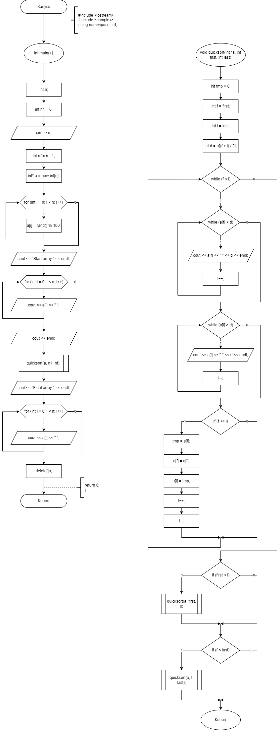

**Код программы**

#include <iostream>

using namespace std;

void quicksort(int *a, int first, int last)

{

    int tmp = 0;

    int f = first;

    int l = last;

    int d = a[(f + l) / 2];

    while (f < l)

    {

        while (a[f] < d)

        {

            cout << a[f] << " " << d << endl;

            f++;

        }

        while (a[l] > d)

        {

            cout << a[l ] << " " << d << endl;

            l--;

        }

        if (f <= l)

        {

            tmp = a[f];

            a[f] = a[l];

            a[l] = tmp;

            f++;

            l--;

        }

    }

    if (first < l)

    {

        quicksort(a, first, l);

    }

    if (f < last)

    {

        quicksort(a, f, last);

    }

}

int main()

{

    int n;

    int n1 = 0;

    cin >> n;

    int nf = n - 1;

    int* a = new int[n];

    for (int i = 0; i < n; i++)

    {

        a[i] = rand() % 100;

    }

    cout << "Start array:" << endl;

    for (int i = 0; i < n; i++)

    {

        cout << a[i] << " ";

    }

    cout << endl;

    quicksort(a, n1, nf);

    cout << "Final array:" << endl;

    for (int i = 0; i < n; i++)

    {

        cout << a[i] << " ";

    }

    delete[]a;

    return 0;

}

**Вывод программы**

